. Thứ ba, ngày 18 tháng 5 năm 2021

**TỰ NHIÊN VÀ XÃ HỘI – TUẦN 35**

**ÔN TẬP: TỰ NHIÊN**

**I. MỤC TIÊU**

1. Kiến thức:

- HS hệ thống lại các kiến thức đã học về các loài cây, con vật và về Mặt Trời, Mặt Trăng và các vì sao.

2. Kỹ năng:

- Ôn lại kĩ năng xác định phương hướng bằng Mặt Trời.

3. Thái độ:

- Có tình yêu thiên nhiên và ý thức bảo vệ thiên nhiên.

**II. KIẾN THỨC**

* Quanh Mặt Trời có rất nhiều hành tinh khác, trong đó có Trái Đất. Các hành tinh đó đều chuyển động xung quanh Mặt Trời và được Mặt Trời chiếu sáng và sưởi ấm. Nhưng chỉ có ở Trái Đất mới có sự sống.

**Bài tập:**

**Câu 3. Đánh dấu x vào ô trống trước câu trả lời đúng nhất?**

a) Mô tả nào dưới đây đúng với đặc điểm của mặt trời?

□ Tròn như cái đĩa.

□ Tròn như quả bóng.

□ Tròn như quả bóng lửa khổng lồ

□ Tròn như cái đĩa lửa khổng lồ

b) Mô tả nào sau đây đúng với khoảng cách giữa mặt trời và trái đất?

□ Mặt trời ở rất xa trái đất.

□ Mặt trời ở không xa trái đất.

□ Mặt trời ở gần trái đất

c) Tại sao ta có thể xác định phương hướng bằng mặt trời?

□ Vì mặt trời luôn chiếu sáng xuống trái đất.

□ Vì mặt trời luôn tỏa nhiệt xuống trái đất.

□ Vì mặt trời luôn mọc ở hướng đông và lặn ở hướng tây.

**Hướng dẫn giải bài tập: *Phụ huynh hướng dẫn học sinh làm bài 3 trang 39 trong vở bài tập Tự nhiên và xã hội.***

**Câu 3. Đánh dấu x vào ô trống trước câu trả lời đúng nhất?**

**Phụ huynh hướng dẫn các em đánh dấu X vào ô vuông.**

a)

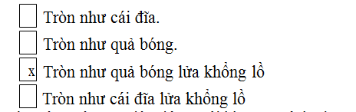

b)

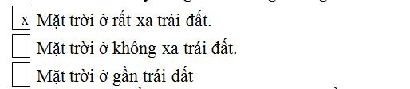

c)

